Prénom : Date :
LECTURE
Compétence(s) travaillée(s) : déchiffrer et comprendre des mots et des phrases lus
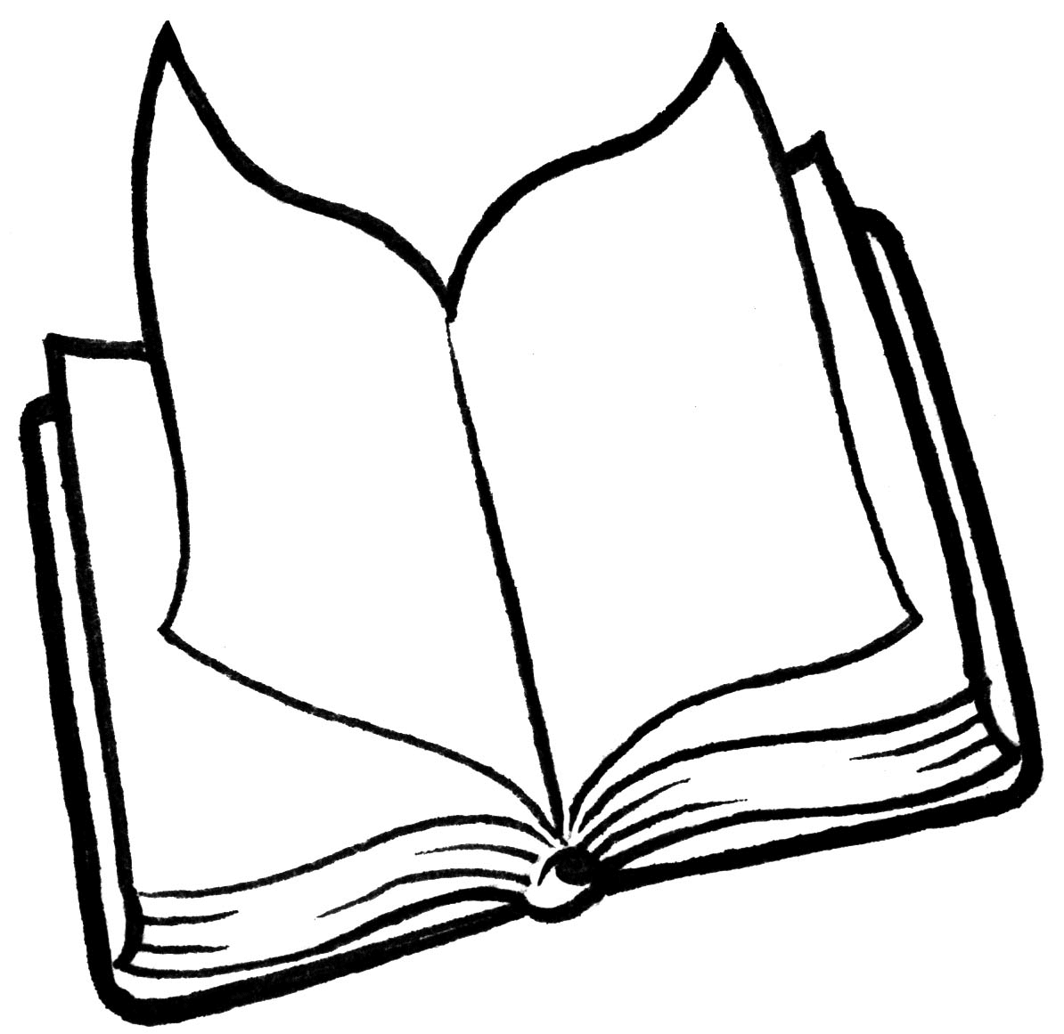

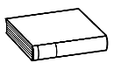
❶ Lis le texte
Le petit garçon joue dans sa chambre. Il est déguisé en monstre. Il a mis un masque et une cape verte. Il joue à la guerre avec ses petits soldats, un tank, des voitures. On dirait que les jouets sont vivants. Sur la moquette, il y a un bloc de feuilles avec une tête dessinée dessus. On dirait un bonhomme ou un monstre. Sous le tank, il y a aussi un autre dessin fait au stylo rouge.
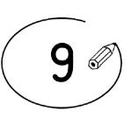
❷ Entoure la bonne réponse.

Pour se déguiser, l'enfant a mis une cape verte et un masque. | vrai |  | faux
ll y a un dessin de tank sur la moquette. | vrai |  | faux
La tête dessinée sur le bloc de feuilles ressemble à un bonhomme ou à un monstre. | vrai |  | faux

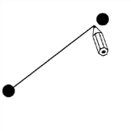
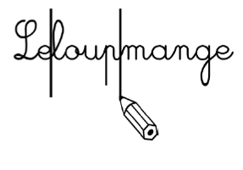
❸ Relie ce qui va ensemble.

une poupée
un tank |  |  | 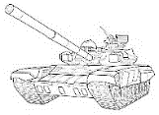
un masque |  |  | 